Гуманитарный проект учреждения «Быховский районный центр социального обслуживания населения»
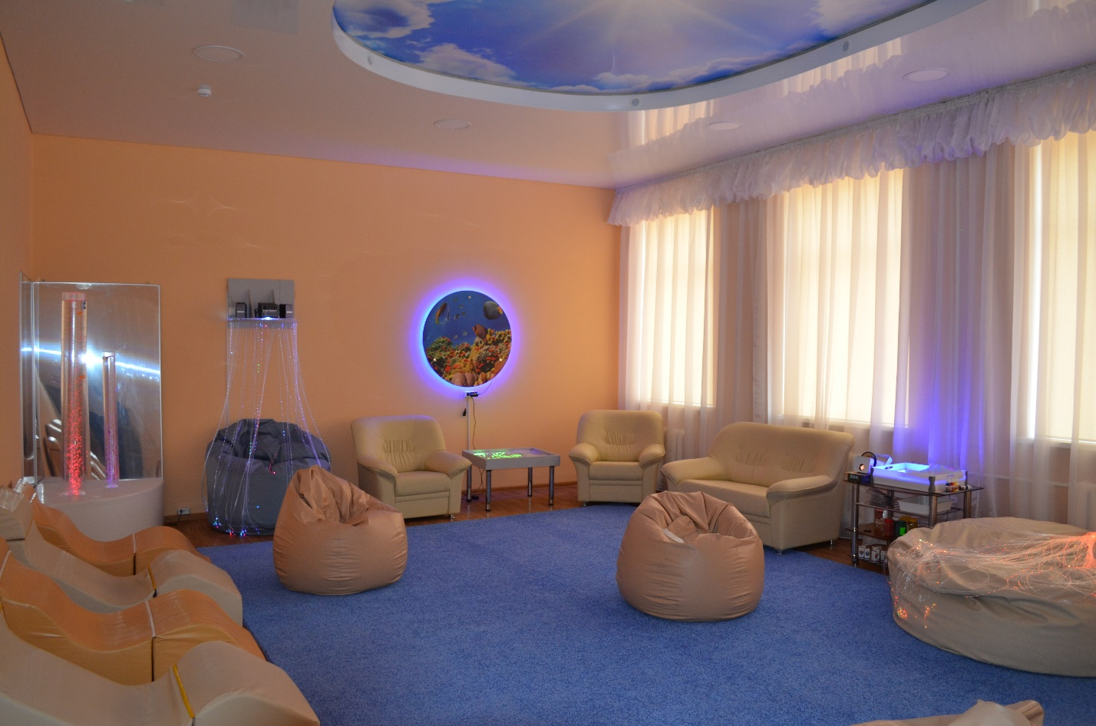
1. | Наименование проекта | «Сенсорная комната для людей пожилого возраста и людей с особыми потребностями»
2. | Наименование организации | Учреждение «Быховский районный центр социального обслуживания населения»
3. | Физический и юридический адрес организации, телефон, факс, е-mail | Республика Беларусь, Могилевская область, Быховский район, город Быхов, улица Ленина, дом 15а  Телефон: +3752231-71724, факс: +3752231-49741  byhov.c@mintrud.by
4. | Информация об организации | Учреждение «Быховский районный центр социального обслуживания населения» было создано в апреле 2000 года. Учреждение является государственным учреждением социального обслуживания, деятельность которого направлена на организацию социального обслуживания граждан, находящихся в трудной жизненной ситуации, в формах стационарного, полустационарного, нестационарного социального обслуживания на дому и в замещающей семье, а так же содействие активизации собственных усилий граждан по предупреждению, преодолению трудной жизненной ситуации и адаптации к ней.
5. | Руководитель организации | Пинчукова Татьяна Владимировна – директор, +375223149142
6. | Менеджер проекта | Яковлева Надежда Витальевна-заведующий отделением комплексной поддержки в кризисной ситуации,  +375223171724
7. | Прежняя помощь, полученная от других иностранных источников | В 2016-2017 годах осуществлялась реализация проекта «Аниматор для пожилых», в 2020-2021 годах реализация проекта «Санаторий на дому», финансируемые германским фондом «Память, ответственность и будущее», которые были направлены на улучшение качества жизни бывших узников национал-социализма.  В 2020-2021 годах в рамках международной технической помощи реализована региональная инициатива «Органик-Экспо» в рамках Проекта «Сетевое взаимодействие для улучшения возможностей занятости в сельских районах Могилевской области», NEAR- TS/2017391-411.
8. | Требуемая сумма | 5000 $
9. | Софинансирование | Средства, полученные от внебюджетной деятельности организации, будут потрачены на косметический ремонт помещения, приобретение необходимой мебели на сумму 500 $.
10. | Срок проекта | 6 месяцев
11. | Цель проекта | Создание условий, направленных на улучшение качества пребывания людей с инвалидностью и пожилых людей в форме полустационарного социального обслуживания в соответствии с современными требованиями.
12. | Задачи проекта | 1. Оборудование комнаты отдыха и досуговой деятельности для времяпрепровождения людей пожилого возраста и людей с особыми потребностями.  2. Оборудование отделения социальной реабилитации, абилитации инвалидов и дневного пребывания для граждан пожилого возраста элементами безбарьерной среды.  3. Проведение психологических занятий для целевой группы.
13. | Детальное описание деятельности в рамках проекта в соответствии с поставленными задачами | 1. Проведение мероприятий по оборудованию комнаты отдыха и досуговой деятельности для времяпрепровождения людей пожилого возраста и людей с особыми потребностями.  2. Проведение мероприятий по оборудованию отделения социальной реабилитации, абилитации инвалидов и дневного пребывания для граждан пожилого возраста элементами безбарьерной среды.  3. Разработка и проведение психологических занятий для целевой группы не менее 1 раза месяц для каждой целевой группы.  Целевая группа – пожилые граждане и люди с инвалидностью в количестве 60 человек.  Ответственное лицо – Атрошкова Светлана Владимировна.  В результате оборудования сенсорной комнаты граждане пожилого возраста и люди с инвалидностью смогут посещать занятия с психологом направленные на стабилизацию психологического здоровья.
14. | Обоснование проекта | Ежегодно в отделении социальной реабилитации, абилитации инвалидов и дневного пребывания для граждан пожилого возраста получают социальные услуги более 60 человек.  Эти люди нуждаются в социальной реабилитации и адаптации, в стабилизации психоэмоциального состояния, что в свою очередь благоприятно повлияет на физическое здоровье.
15. | Деятельность после окончания проекта | После окончания проекта будет увеличено количество граждан посещающих отделение социальной реабилитации, абилитации инвалидов и дневного пребывания граждан пожилого возраста, будут внедрены новые виды социальных услуг, улучшиться качество социальных услуг.
16. | Бюджет проекта | 1. Вертикальная пузырьковая панель 1,8*0,7 метра – 500$;  2. бескаркасное кресло (2 шт.) – 300 $;  3. домашний кинотеатр (1 шт.) – 2100$;  4. ноутбук с программным обеспечением, сумкой и мышью (1 шт.) – 1 500$;  5. стол для рисования песком ПРОФИ цветной (1 шт.) – 200$;  6. шар зеркальный 4 в 1 (1 шт.) – 200$;  7. Тактильная панель акустическая (1 шт.) – 200$.  Общая сумма – 5 000 $ США.

Humanitarian project of
“Bykhovsky District Center of Population Social Service” Institution

1. | Project name | “Sensory room for older people and people with special needs”
2. | Organization name | Institution «Bykhovsky district center social service population »
3. | Organization address | Republic of Belarus, Mogilev region, Bykhovsky district, city Bykhov, Lenin street, house 15A Phone: + 3752231-71724, Fax: +3752231-49741  byhov.c@mintrud.by
4. | Organization information | The institution "Bykhovsky district center for social services" was established in 2000.The institution is a public institution of social services, whose activities are aimed at organizing social services for people in difficult life situations, forms stationary, semi-stationary, non-stationary social services in-home and foster family and foster private efforts of citizens to prevent, overcome difficult situations and adapting to it.
5. | Head of the organization | Pinchukova Tatiana Vladimirovna – Director, +375223149142
6. | Project manager | Nadezhda Vitalievna Yakovleva-head of the Department of comprehensive crisis support, +3752231-71724
7. | The previous support which was provided from foreign sources | In 2016-2017, the project "Animator for the Elderly People" was implemented, in 2020-2021, the implementation of the project "Sanatorium at home", funded by the German foundation "Memory, Responsibility and Future", which were aimed at improving the quality of life of former prisoners of National Socialism.  In 2020-2021, within the framework of international technical assistance, the regional initiative "Organic-Expo" was implemented within the framework of the Project "Networking to improve employment opportunities in rural areas of the Mogilev region", NEAR- TS/2017391-411.
8. | Amount required | 5 000 USD
9. | Co-financing | Funds received from the organization's extra-budgetary activities will be spent on cosmetic repairs of the premises and the purchase of necessary furniture in the amount of $500.
10. | Project period | 6 months
11. | Project missions | Creation of conditions aimed at improving the quality of stay of people with disabilities and older people in the form of semi-stationary social services in accordance with modern requirements.
12. | Project tasks | - Equipment of a rest room and leisure activities for the pastime of elderly people and people with special needs.  - Equipping the department of social rehabilitation, habilitation of the disabled and day care for elderly citizens with elements of a barrier-free environment.  - Conducting psychological classes for the target group.
13. | Project description | - Carrying out activities to equip a recreation room and leisure activities for the pastime of elderly people and people with special needs.  - Carrying out measures to equip the department of social rehabilitation, habilitation of the disabled and day care for elderly citizens with elements of a barrier-free environment.  - Developing and conducting psychological classes for the target group at least once a month for each target group.  The target group is elderly citizens and people with disabilities, numbering 60 people.  The person in charge is Svetlana Vladimirovna Atroshkova.  As a result of the equipment of the sensory room, elderly citizens and people with disabilities will be able to attend classes with a psychologist aimed at stabilizing their psychological health.
14. | Justification of the project social significance | Every year, more than 60 people receive social services in the department of social rehabilitation, habilitation of the disabled and day care for elderly citizens.  These people need social rehabilitation and adaptation, stabilization of their psycho-emotional state, which in turn will have a beneficial effect on physical health.
15. | Activity after finishing the project | After the end of the project, the number of citizens visiting the department of social rehabilitation, habilitation of the disabled and day care for elderly citizens will be increased, new types of social services will be introduced, and the quality of social services will improve.
16. | Project budget | 1. Vertical bubble panel 1.8*0.7 meters, $500  2. frameless chair – 2 pieces, - $300  3. home theater 1 piece, $2100  4. laptop with software, bag and mouse – 1 pc., $1500  5. table for drawing with sand PROFI colored – 1 piece, $200  6. mirror ball 4 in 1 – 1 pc., $200  7. Acoustic tactile panel – 1 piece, $200.  The total amount is $5,000 US.

